Manual de usuario y evidencias – Aplicación web Lingo

1. Descripción general
Lingo es una aplicación web desarrollada en Laravel, que permite a los usuarios jugar al clásico juego de adivinar palabras. Los jugadores se registran, inician sesión y compiten intentando descubrir la palabra secreta en el menor número de intentos posible.
El sistema almacena las partidas y permite generar un ranking con las mejores puntuaciones.

2. Acceso a la aplicación
- URL local: http://localhost (o la que defina Docker al desplegar el contenedor).
- Requisitos del usuario:
  - Navegador web actualizado (Chrome, Edge, Firefox).
  - Conexión a internet o red local.

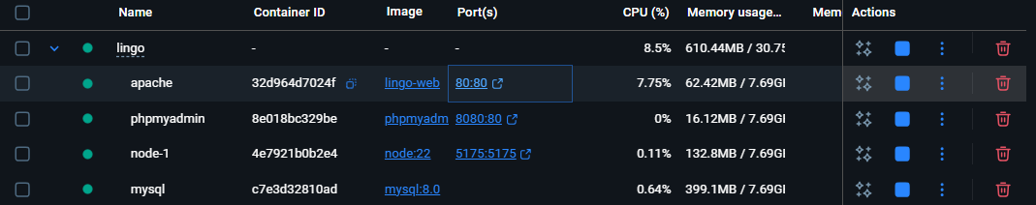

3. Registro y autenticación
- Acceder a la página principal y pulsar “Registrarse”.
- Introducir nombre, correo electrónico y contraseña.
- Tras registrarse, el usuario puede iniciar sesión desde “Login”.

Register:
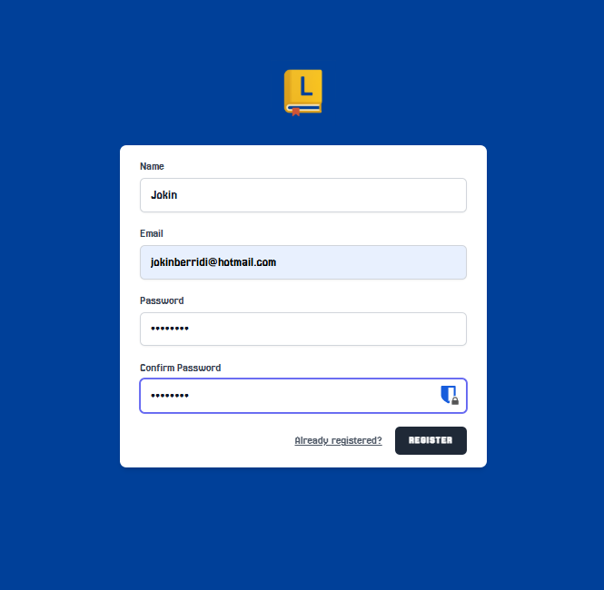

Login:
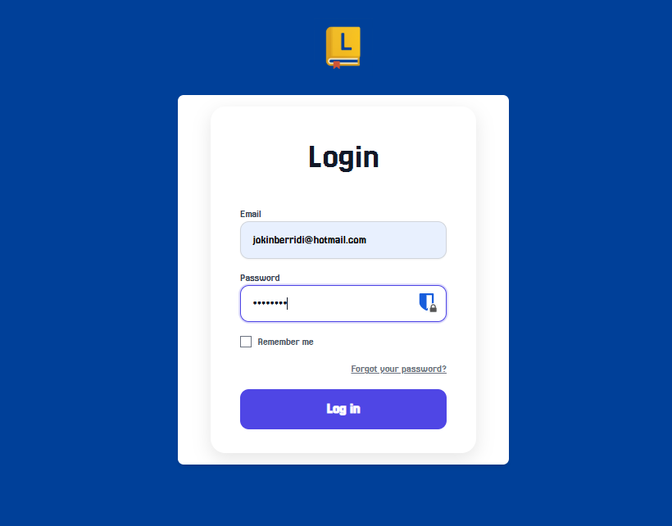

4. Interfaz del juego
- El tablero muestra 5 filas y 5 columnas.
- Cada intento se introduce mediante teclado físico o virtual.
- Los colores indican el estado de cada letra:
  - Verde: letra correcta y en posición correcta.
  - Naranja: letra contenida en la palabra pero en otra posición.
  - Rojo: letra incorrecta.

5. Flujo de juego
- Introducir palabra de 5 letras.
- El sistema compara con la palabra objetivo.
- Si la palabra es correcta, aparece un mensaje de “¡Has ganado!” y se registra la partida.
- Si se agotan los intentos, se muestra la palabra correcta.

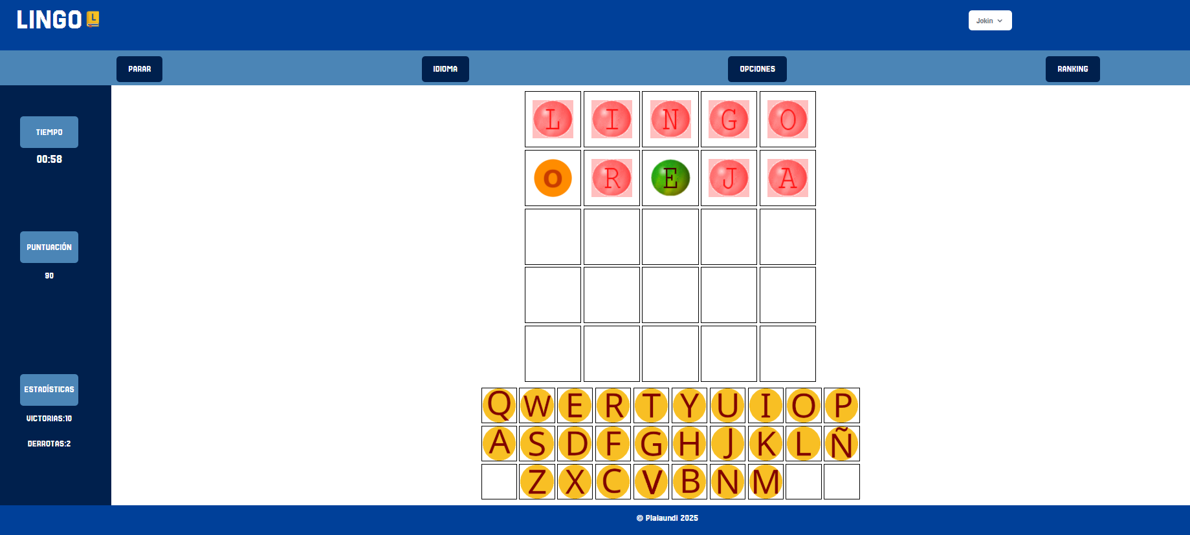

6. Ranking
- Accesible desde el menú principal y desde la vista de Victoria o Derrota.
- Muestra los mejores tiempos o número de intentos de los jugadores.
- La información se obtiene de la base de datos MySQL.
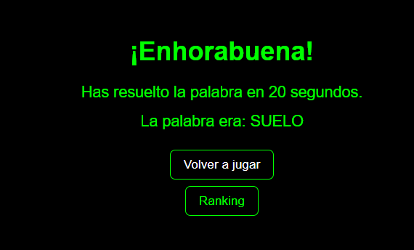
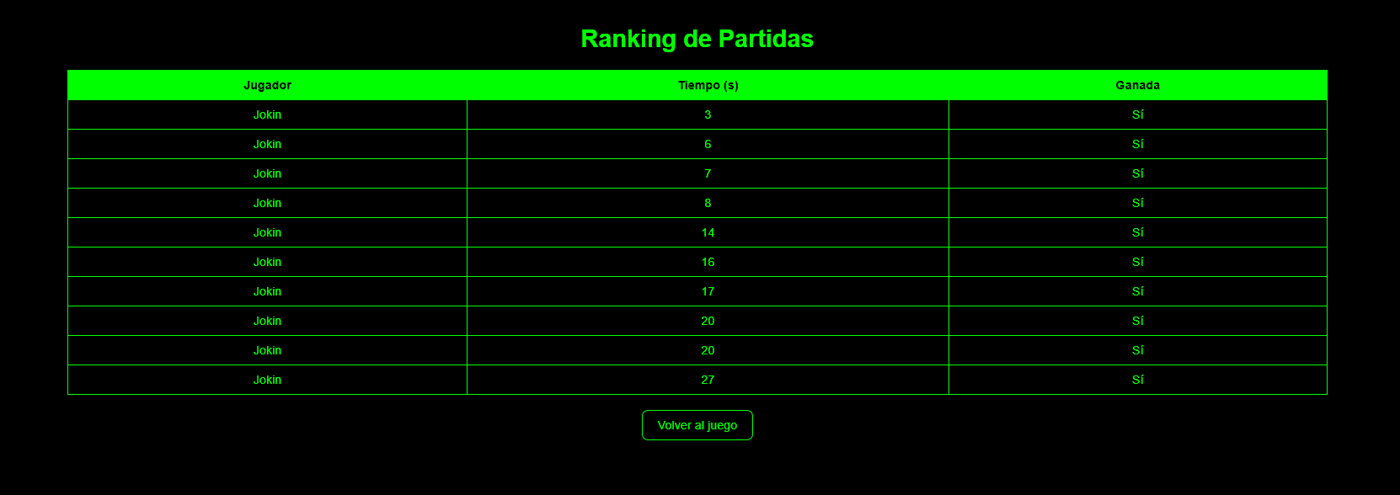

7. Administración y mantenimiento
- Los administradores pueden acceder al contenedor phpmyadmin para gestionar usuarios y partidas.
Se pueden ejecutar migraciones o seeders desde la consola:
php artisan migrate --seed

Copias de seguridad recomendadas:
docker exec db mysqldump -u root -p lingo_db > backup.sql

8. Evidencias
Servidor Docker:
- Contenedores: app, db, phpmyadmin, apache.
- Puertos expuestos:
  - 80→ Aplicación web
  - 3306 → PhpMyAdmin
  - 5175 → Node

